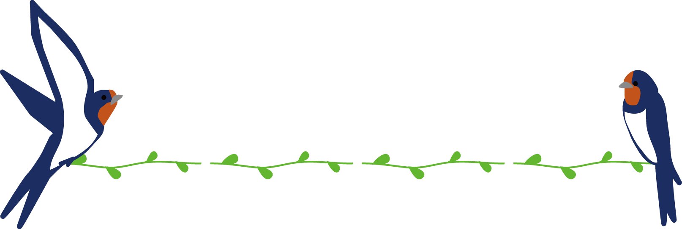
スクールカウンセラー便り
寄居町立寄居小学校 令和2年5月21日＜No.2＞ スクールカウンセラー 安出 香織

なかなかいつもどおりに学校もはじまらず、ざんねんだったり、さみしかったり、
はんたいにたのしかったりほっとしたりなど、いろんな“いつもとちがうきもち”を
かんじているのではないでしょうか。

そんななかでも、いま げんきにすごせている人。とてもすてきですね。


- １にちのおわりに、「きょうはまあまあげんきですごせたな」「たのしいことがひとつはあってよかったな」とふりかえって、じぶんにマル◎をあげましょう！

いま げんきが出ないな…とかんじている人。
友だちとすきなときにあえなかったり、自由にすきなところへ行けないこと、つまらないなあとかんじますよね。なんだかまわりの人たちも、いつもとちがっているようだし。
げんきが出ないのも、しかたのないことです。
- そんなときは、今日じぶんたちががまんしたことが、とてもたくさんの人の助けになっていることを知ってください。
みんなが人ごみに行かないでくれたり、せきエチケットをまもってくれたことで、たくさんの人が新型コロナウイルスにならなくてすんだのです！
新型コロナウイルスをなおそうとがんばっている人の危険もへらせたのです！

- それから、いまのくらしの中に、もくひょうをつくってみましょう。
べんきょうとか、むずかしいことではなく、いまのくらしの中でやっていることです。
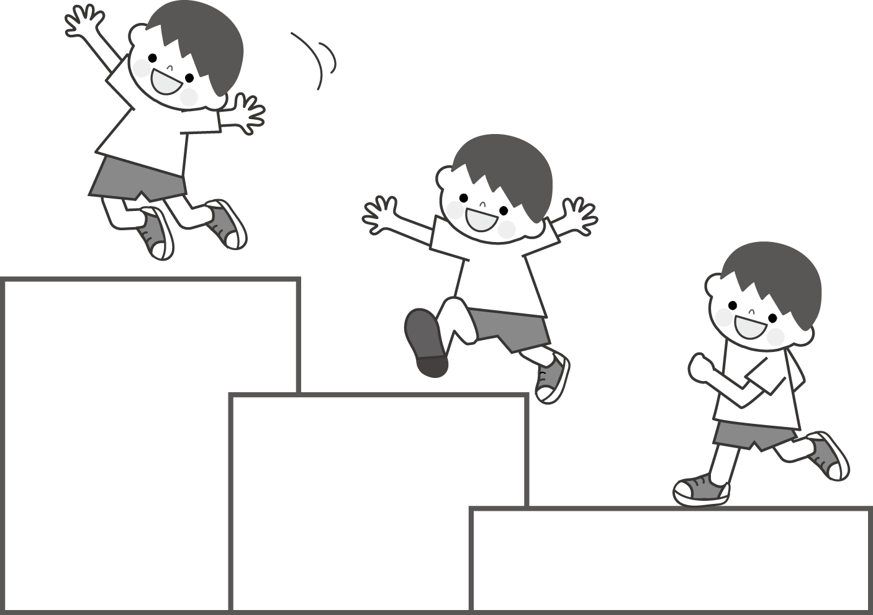
「散歩するときに、５００歩は歩いてみよう！」とか、
「3分間、全速力で走ってみよう！」とか
「ごはんを20回かんでのみこんでみよう！」とか、
そんなことでいいのです。
もくひょうをつくって、そこへむけてがんばると、
ふしぎとパワーがわいてきます。


- ここからさきは、もうすこしなにかしたいな、とおもえる人にだけ、してもらいたいことがあります。
お家の人に「ありがとう」と言ってあげましょう。
なんでもいいです。お仕事がんばってくれてありがとう。
ごはんの用意をしてくれてありがとう。お家のきれいをつづけてくれて
ありがとう。いつもじぶんに笑いかけてくれてありがとう。
そうしたら、みんなの「ありがとう」から、おうちの人がたくさんパワーをもらえて、
またそのパワーをみんなももらえて、みんなでハッピー♪になれます。

- いつもとちがうきもちが、とてもつらいとかんじたら、だれかに相談しましょう。
お家の人、学校の先生、スクールカウンセラー、教育サポートセンターの相談員さんなど、相談できる人はたくさんいます。しんどいなとかんじたら、話してみてくださいね。
次のスクールカウンセラー来校日は、5月27日（水）9：30～12：00です。

